ZAKLJUČNA NALOGA MOOC – spletne učilnice
UČNA PRIPRAVA
Razred in stopnja: 1. D, srednje poklicno izobraževanje, program gastronomske in hotelske storitve
Cilji in pričakovani dosežki: V preteklosti smo na Srednji šoli Zagorje že uporabljali spletne učilnice. Sama sem v njih predvsem nalagala gradiva (PowerPointe, vprašanja za ustno ocenjevanje znanja…). Kasneje je to malce zamrlo. V času epidemije COVID-a smo pričeli intenzivno uporabljati Teamse (klepet, ekipe z gradivi in obveščanjem, videokonference…). Kmalu po začetku dela v spletnem tečaju MOOC – spletne učilnice, sem ugotovila, da imajo sedanje spletne učilnice veliko več možnosti, kot tiste v preteklosti in tudi več kot delo s Teamsi. Moji cilji so, da si pridobim nekaj novih znanj, pričnem z uporabo in postopno širim nabor možnosti, ki jih bom uporabljala. Zaenkrat je bolj učenje. Gradiva, ki jih nalagam, povezave, teme za seminarske naloge… so res namenjene dijakom za predmet Sestava jedi in živil, ampak v resnici sem v spletno učilnico povabila kolegice, ki prav tako opravljajo spletni tečaj – spletne učilnice.
Opis dejavnosti dijakov:
Kolegice so si ogledale učilnico, opravile so tudi nekaj aktivnosti (forum, izbira, H5P - flash cards in kviz). Pripombe so bile le na flash cards. Kolegice so mnenja, da bi bilo potrebno šteti kot pravilen odgovor različne variante, npr. ogljikohidratna živila, ogljikovohidratna živila, ogljiko-hidratna živila…).
Povezava: https://ucilnice.arnes.si/course/view.php?id=106088
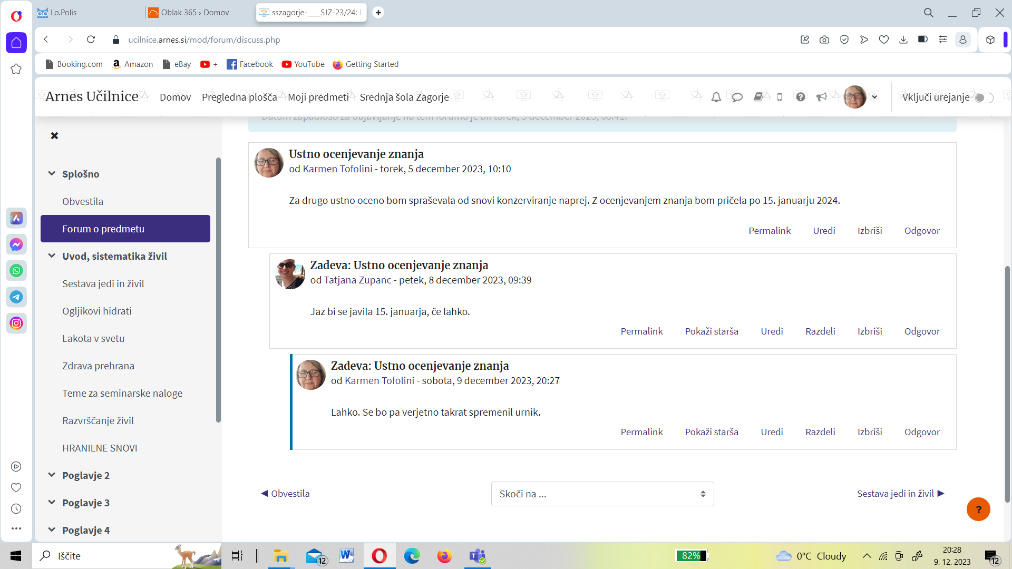

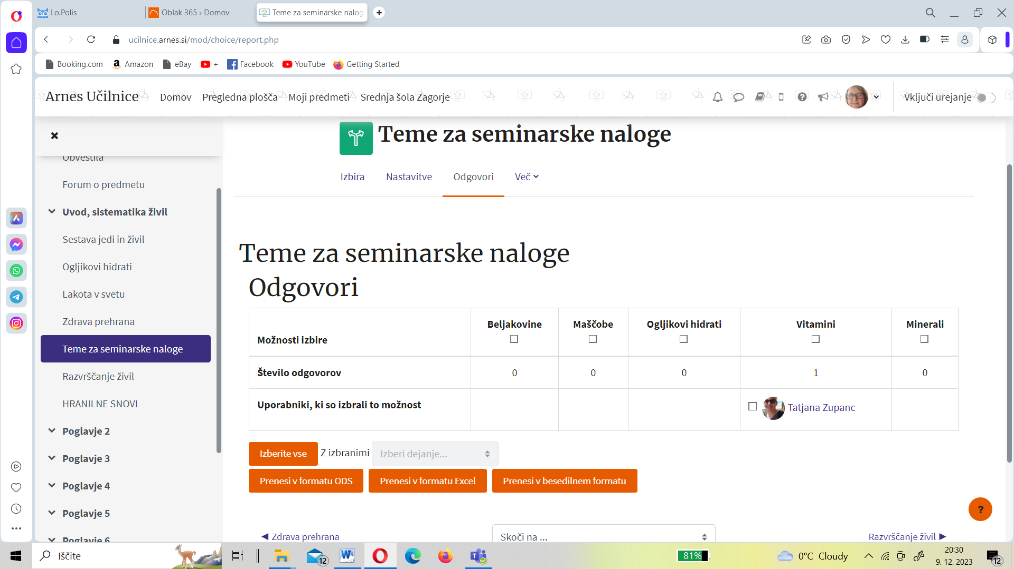

Zaključek: ob zaključku bi še dodala, da se mi zdi vse skupaj dober začetek. Če bom (želim si) v prihodnje resnično uporabljati spletne učilnice, pa me čaka še veliko dela. Menim, da bi bilo treba kar takoj nadaljevati, ker se stvari zelo hitro pozabljajo.

